消火栓检查记录表
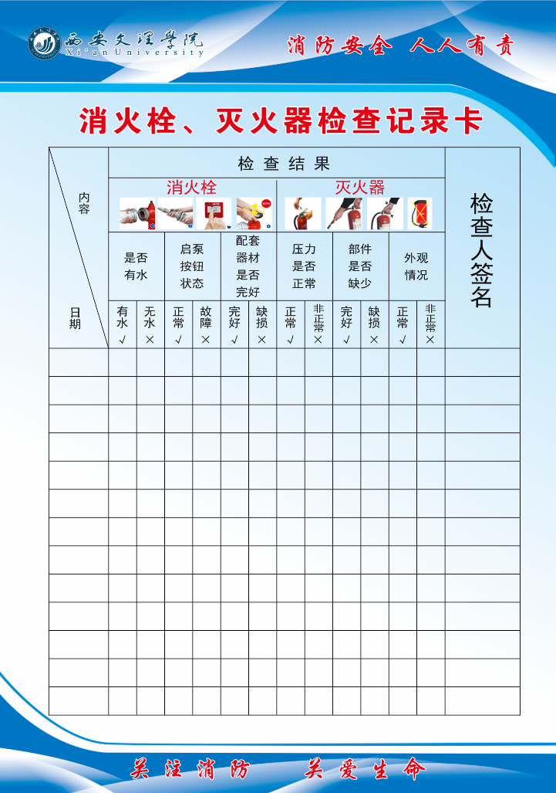
备注：双面印制，每月两次进行检查填写

